O Conselho Municipal de Direitos da Pessoa Idosa (CMI), NO USO DE SUAS ATRIBUIÇÕES QUE LHE SÃO CONFERIDAS PELA LEI MUNICIPAL Nº 17.452/09/2020, com a disposição do seu REGIMENTO INTERNO, transcreve abaixo a Assembleia Geral, realizada na segunda-feira, dia 13 de setembro de 2022, com início às 14h – COM A PRESENÇA DOS MEMBROS TITULARES: Aparecida de Souza Lima - Cida Portela (Presidente); Romilda Almeida Correia (Vice-Presidente); Maria Enaura Vilela Barricelli (1ª Secretária), Maria Rosa Lopes Lázaro (2ª Secretária) e Antônio Santos Almeida (Vogal), além dos demais convidados do CMI.
---------------------------------------------
Ata nº 21 – Ano de 2022

Na terça-feira, dia 13 de setembro de 2022, das 14h às 16h, foi realizada Assembleia Geral do CMI, com quórum suficiente e de forma virtual, através da Plataforma Google Meet, em decorrência da pandemia do coronavírus.

PAUTA
I - Abertura
II - 30 Anos do Conselho – Políticas Públicas para a Pessoa Idosa
III - Informes gerais

I - ABERTURA

A presidente do Conselho Municipal de Direitos da Pessoa Idosa (CMI), Cida do Portela, deu as boas-vindas a todos. Pediu desculpas pelo problema técnico com o link e agradeceu a todos que participaram da Sessão Solene, na Câmara Municipal, no sábado, dia 10 de setembro de 2022. Desejou uma boa reunião a todos e passou a palavra para os outros integrantes da Secretaria Executiva se apresentarem. A Vice-Presidente Romilda Almeida (Centro), a 1ª Secretária Maria Enaura (Oeste), a 2. Secretária Rosa Lázaro (Norte) e o Antônio (Leste) saudaram a todos, desejando uma boa e produtiva reunião.

APRESENTAÇÃO

A conselheira Maria Enaura, passou a realizar a mediação da reunião.

Maria Enaura iniciou, comentando sobre a Solenidade pelos 30 anos do CMI, realizada no sábado, dia 10/09/22, na Câmara Municipal. Ressaltou a participação da Deputada Federal Luiza Erundina, que com seus 87 anos coroou o evento, esbanjando vitalidade e realizando um efetivo discurso. Passou, em seguida, para os combinados da reunião: a cada bloco seriam abertas as falas de acordo com a mão levantada, com 2 minutos de fala por pessoa e solicitado a todos que assinassem a lista de presença.

Maria Enaura comentou que, no evento de sábado, na Câmara Municipal, alguns problemas técnicos implicaram no rearranjo de alguns ritos programados, como o do anúncio dos parceiros presentes, agradecendo em nome da Secretaria Executiva a compreensão de todos. Informou que a Secretaria Executiva estava deixando os demais espaços comemorativos/participativos do colegiado à disposição para exaltar a rica contribuição de todos (as) como base fundamental de todo o trabalho desenvolvido pelo CMI/SP.

II - 30 ANOS DO CMI – POLÍTICAS PÚBLICAS PARA A PESSOA IDOSA

Enaura, então, informou que as Secretarias foram convidadas a apresentarem as ações e políticas públicas em curso e previstas para a pessoa idosa e passou a palavra a elas.

SMDHC -
. O Coordenador de Políticas Públicas para a Pessoa Idosa da SMDHC, Renato Cintra deu início às apresentações das secretarias, abordando temáticas conforme os tópicos abaixo:

1 - Fundo Municipal do Idoso (FMID): falou sobre a escrita do Edital 2022, em consonância com o Conselho de Orientação e Administração Técnica (COAT); comentou sobre o planejamento para a Campanha de Doações de Pessoas Jurídicas e sobre a visita à Casa dos Velhinhos Ondina Lobo.

2 – Lembrou, ainda, das ações propostas pelo Plano Intersetorial de Políticas Públicas para o Envelhecimento: Elaboração do Decreto do Comitê de Monitoramento e Concretização de outras ações (Curso de Envelhecimento Ativo; Escola de Conselhos; GT de Moradia - alcançando quase 35 ações).

3 – Comentou sobre o podcast Geropapo.

4 – Abordou a Casa Segura (que está dentro do Plano de Metas da Prefeitura): Fase de elaboração de contratação do Projeto Executivo de Arquitetura.

Aberto então aos comentários:
. A conselheira Norma Rangel perguntou para o Renato Cintra qual é o nome da empresa aprovada para o projeto da Casa Segura. Ele respondeu que ainda não tinha sido assinado o contrato e que a coordenação preferia assinar primeiro para depois divulgar.

. Seu Nilton Moura perguntou ao Renato quando seriam contratados mais professores para os grupos informais, especialmente para o grupo do Polo dos Idosos de Vila Sônia. Renato informou que existem duas possibilidades de contratação de oficineiros - emenda que está em trâmite, para atividades ligadas à Saúde - oficinas que devem estar dentro de um programa de uma entidade, assinado pelo vereador Eli Corrêa. E outra possibilidade é pelo Termo de Referência do Centro de Referência dos Direitos da Pessoa Idosa, que deverá contemplar um serviço implantado no Polo - dez oficineiros para que as aulas sejam realizadas com grupos informais. Um edital foi lançado e a organização candidata não atendeu os requisitos. Houve outro edital e novamente a única OSC que se apresentou não atendeu aos requisitos. Então, agora a Coordenação está no processo de lançar um terceiro edital.

. O conselheiro Olavo de Almeida Soares observou sobre a Casa Segura, que o corpo de bombeiros faz um trabalho “Faísca - Dicas de Segurança para a Melhor Idade” junto às escolas, recomendando o material e comentando que está sendo pedido ao corpo de bombeiros a apresentação deste material aos NCIs de sua região.

SMADS-
. Juliana Gadini Finelli, suplente, seguiu com a apresentação referente à sua Secretaria.

Informou, inicialmente, que gostaria de apresentar tanto o que consta no Plano de Metas (2021/2024), quanto no Plano Intersetorial que corresponde à questão da Assistência. Disse que a Secretaria tem algumas metas que estão relacionadas a uma parceria da Assistência com a Saúde.

Com relação à questão da abertura dos Centros Dias, consta no Plano de Metas (meta 17) a abertura de 60 serviços. Na SMADS, os serviços são divididos em Proteção Básica e Proteção Especial. A Básica são os Núcleos de Convivência, que são os NCIs. A previsão é de abertura de 28 NCIs e de 16 CCInters. Também existe a previsão de abertura de 16 CDIs, entretanto, desses 16, a SMADS já teve a abertura de 9 Centros Dias. Então, existe a pendência de abertura de 7 Centros Dias.

Comentou que outra meta seria garantir a abertura de pelo menos 1 Centro Dia por subprefeitura. São 32 subprefeituras e, atualmente, a SMADS tem 25 CDIs em funcionamento no município de São Paulo, faltando os 7 mencionados anteriormente. Mencionou que estão na busca por imóveis nos territórios para implantação desses serviços. Os Centros Dias, espaços de convivência para atividades com idosos não são espaços tão simples de encontrar para alugar.

Juliana complementou com o aditamento de vagas em ILPI grau II. No Plano Intersetorial fala de aumento de vagas e de serviço. Assim como no caso dos Centro Dias, há a questão dos imóveis, até porque a SMADS segue as orientações da Vigilância Sanitária. Tem também a questão da fiscalização do Conselho Municipal do Idoso (CMI), do Ministério Público, e para isso precisa seguir o Estatuto, a Resolução de Saúde (RDC 502) que fala sobre a questão do espaço e da quantidade de profissionais nesses locais. No último aditamento, as vagas foram de 30 para 60 nos territórios de São Miguel, e estão na busca de retomar as 30 vagas que tinham na ILPI de Pinheiros.

Comentou, também, sobre o intuito de fortalecer a articulação dos equipamentos sociosanitários com a rede de atenção especializada em Saúde. Falou um pouco sobre a intenção de implantação de Repúblicas para a pessoa idosa, com um viés para idosos que ainda tenham um pouco de autonomia. Afirmou que é preciso articular melhor como é que seria a contratação desses serviços. Informou que a SMADS tem, semanalmente, uma reunião técnica da Saúde com a Assistência, que trata e discute também sobre a situação dos idosos, a Portaria Intersecretarial e ampliação de serviços.

Ressaltou que o objetivo da SMADS é pensar em serviços especializados que atendam de forma integral o idoso que consegue participar de atividades e aquele que tem uma situação mais fragilizada e precisa de atendimentos de saúde, está acamado e etc.

Comentários:
. A conselheira Ruth Altamirano perguntou ao Renato e à Juliana se os respectivos projetos seriam apenas para a próxima gestão. Juliana informou que nos últimos anos foram implantados 9 Centros Dias e foi feita a capacitação de profissionais que trabalham nesses locais. Afirmou que a SMADS tem o objetivo sim de conseguir colocar pelo menos 1 Centro Dia em cada uma das 32 subprefeituras. Têm lutado bastante pela abertura desses serviços.

. Cristina, do Grupo de Apoio Comunitário Bom Samaritano comentou sobre algumas ações e projetos do grupo e perguntou como seria a implantação de projetos de Centro Dia com relação aos imóveis. Queria entender se a SMADS está à procura de uma associação que já tenha esse imóvel ou se esta associação precisa ser uma instituição para receber o serviço. Juliana esclareceu que, quando se fala em procurar imóvel, trata-se do espaço físico. Entretanto, para iniciar um Centro Dia é por meio de edital, pelo qual as organizações se inscrevem, apresentando um plano de trabalho, além de ter que apresentar documentações específicas para poder receber este serviço. Sugeriu que trocassem contatos para falar mais sobre este tipo de serviço.

. O conselheiro Olavo Soares, da Zona Leste, fez algumas considerações para a Juliana, sobre os NCIs em Ermelino Matarazzo nas gestões anteriores e sobre a possibilidade de análise da situação e implantação de um NCI e ILPI no local e Centro Dia em cada subdistrito.

. A conselheira Maria do Carmo pediu que fosse a SMADS considerasse a participação do Conselho na definição da territorialidade para a implantação de novas unidades de Centro Dia. Falou sobre a implantação de uma URSI, no metro quadrado mais caro do Butantã, e sobre o idoso que precisa mesmo do serviço e não consegue chegar no local.

. Juliana observou a ambos que as observações estariam sendo analisadas.

. E a conselheira Norma Rangel, agradecendo a participação da Juliana, lembrou que a condição da territorialidade já é uma ação prevista no Planejamento do CMI 2022/2023, sob a condução da Comissão A, convidando todos os demais conselheiros a integrarem-se às ações em curso.

SEME -
. Dinéia Cardoso, da Secretaria Municipal de Esportes e Lazer, iniciou sua apresentação desejando boa tarde a todos, relembrando a recomendação da prática de atividades para a redução do comportamento sedentário e observando que o Plano de Metas da Secretaria não trata exclusivamente da população idosa. Comentou sobre a implantação de 6 polos regionais olímpicos esportivos ou de esportes de base, mantidos pela prefeitura –Já tendo implantado um desses Polos em Pirituba.

Comentou sobre o Programa Vem Dançar e os Jogos Municipais da Pessoa Idosa (JOMI) – ações que visam o aumento da atividade física e redução dos comportamentos sedentários. Estão fazendo avaliações que fazem parte do processo de implantação dos serviços. Disse que estão contando com o colegiado do CMI para fazer a implantação cada vez mais capilarizada dessas ações. Falou da distribuição de questionários para serem disseminados pelos conselheiros com o intuito de ajudar na implantação desses serviços.

Comentou sobre o histórico do “Programa vem dançar”, suas realizações e expectativas:
Previsão de 17 bailes para 2022, de forma territorializada: 4 na Zona Norte; 4 Zona Sul; 4 na Zona Leste; 4 na Zona Oeste e 1 na Zona Central, considerando essa divisão de acordo com a disposição dos equipamentos de esportes divididos por região da cidade.

Comentou sobre os Jogos Municipais da Pessoa Idosa (JOMI), que visam melhoria e manutenção da qualidade de vida do idoso, ressaltou a proposta de ampliação da participação dos idosos em atividades esportivas e apresentou as modalidades esportivas para idosos. Lembrou ainda que o JOMI tem a previsão de realização entre 15 de outubro e 15 de novembro, ressaltando a importância da disseminação dos questionários, incluindo dos profissionais das secretarias, para que esses jogos sejam bem organizados.

Comentou, ainda, sobre o evento de comemoração dos 30 anos do CMI, aula aberta na Paulista, programada para acontecer no dia 25/9, na estação Trianon do metrô. Agradeceu a todos pelo espaço e pela festa de confraternização realizada no sábado, na Câmara Municipal.

Comentários:
. A Conselheira Ana Ruiz perguntou se no Plano de Metas estão programadas ILPIs para São Miguel. Juliana disse que a implantação de um serviço de atendimento da SMADS tem a intenção de atendimento municipal, indiferente da região. A ideia, no momento, não é que a ILPI de São Miguel seja transformada em ILPI grau III, mas sim oferecer um serviço de atendimento à população que está fragilizada.

. O conselheiro José Wilson disse para a Dinéia que sentiu falta de algumas modalidades, como o futebol e sobre a disponibilidade de transporte para os participantes. Dinéia informou que existem modalidades específicas por região e também informou que haverá sim transporte para os participantes.

. A conselheira, presidente, Cida Portela informou que passaria o contato da Dinéia para os gerentes dos serviços para ajudar na divulgação do JOMI.

SMSUB - Subprefeituras
Foi compartilhada a posição enviada para o CMI, informando que contribui para o aumento da sensação de segurança na cidade, mas não executa política direta para a população urbana.

SMSU - Secretaria Municipal de Segurança Urbana
Foi compartilhada a nota enviada para o CMI: “SMSU, contribui para o aumento da sensação de segurança na cidade de São Paulo, implementando políticas públicas para a promoção dos Direitos Humanos de todo cidadão paulistano independentemente de sua idade, buscando a universalidade do atendimento a todos que dele necessitem. Nos colocamos à disposição para juntos buscarmos soluções, caso identifiquem algo com que nossa secretaria possa contribuir com o nobre trabalho que este Conselho implementa.”

. SMVMA - Secretaria do Verde e Meio Ambiente

. Carlos iniciou comentando sobre os eventos no Polo Cultura e na Câmara, cerimônia muito emocionante e que propiciou o encontro com todos, após a pandemia e ressaltou que tem muito orgulho de fazer parte do CMI representando a SVMA. Falou que a Secretaria não tem políticas públicas diretas para as pessoas idosas, mas há um olhar atento para estas.

. Olavo Soares fez comentários sobre o Córrego Ponte Rasa que chega ao Tietê. Carlos reiterou os objetivos e competências da sua Secretaria, comentando ainda que tem no Plano de Metas a entrega de 116 parques na cidade. Essa questão das invasões, sendo ele um dos responsáveis, é um problema sério, um problema social, e disse que a gestão atual está trabalhando nisso e pela entrega de unidades habitacionais.

III – INFORME GERAIS:

Maria Enaura solicitou à conselheira Norma Rangel, como membro do Grupo de Trabalho responsável pelos eventos de comemoração dos 30 anos do CMI, que comentasse as atividades. Norma ressaltou as premissas assumidas, Confraternização, celebração e divulgação do CMI. Comentou sobre os eventos já realizados e os previstos, convidando todos a informarem-se e participarem. Norma Rangel observou que o evento na Câmara Municipal foi um evento lindo, contando com a participação da Luiza Erundina, numa posição totalmente apartidária e que foi muito legal poder rever a todos depois de tanto tempo. Ressaltou que as atividades de comemoração vão até dezembro, sendo realizadas regionalmente.
Para Setembro, estão previstas:
- 14/09, das 15h às 16h (online) – Grupo de Memória e Criatividade (Instituto Pinheiros).
- 15/09, das 14h às 15h – Roda de Conversa Presencial (UNIFESP/UATI).
- 18/09, das 14h às 17h – Baile da Primavera do CEU Alvarenga.
- 18/09, das 10h às – Aposentados e Pensionistas no Clube Juventus.
- 20/09, 10h às 12h – UNIBES/Centro Dia.
- 24/09, 15h às 17h – Reunião Online.
- 24/09, 17h às 18h – Pré-Congresso/ Encerramento, na Câmara Municipal.
- 25/09, das 11h às 13h – Vem se Exercitar – CMI, na Paulista (ônibus saindo da Rua Doutor Falcão).
- 27/09, das 13h às 14h – Baile da Primavera (Subprefeitura - Cidade Ademar).
- 28/09, às 14h – NCI Gaia.

. Cida Portela comentou sobre o evento, Baile do Ébano, realizado no dia 09/09, com cerca de 250 pessoas,

. Maria Enaura reforçou que o CMI está participando de atividades nas regiões, onde está sendo convidado, reafirmando a posição de uma interação cada vez maior. Além da apresentação sobre o CMI, há a Carta dos 30 anos do CMI, onde estão explícitas as políticas públicas reivindicadas pelo CMI.

. Enaura relembrou as próximas Assembleias Gerais do CMI, contando com a divulgação e participação de todos:

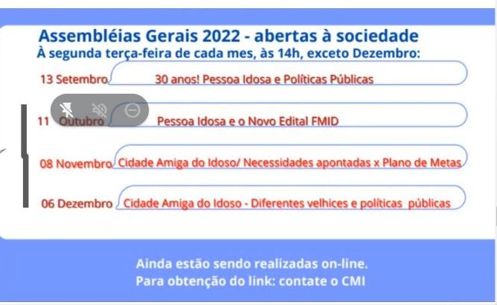

Na sequência, Enaura lembrou a todos das datas e da importância de se fazer a inscrição demonstrando o convite com os links.

. Por fim, Enaura falou que o site do CMI está em processo de atualização, sugerindo a todos que o acessem a fim de manterem-se informados.

Encerradas as falas, a reunião foi aberta para perguntas e comentários gerais.

. Seu Antônio convidou a todos para participarem da reunião do Colegiado Leste na quarta-feira, dia 14/09.

. Cida Portela convidou a todos para participarem do Fórum Cidade Ademar, também no dia 14/09, às 14h.

. Dinéia Cardoso lembrou do incêndio na casa da Vovozinha, clandestina, em que pelo menos 6 idosos faleceram, sugerindo uma carta de agravo por ser um momento muito triste.

Apresentadas todas as considerações, Cida Portela encerrou a reunião.

Participaram da Assembleia Geral:
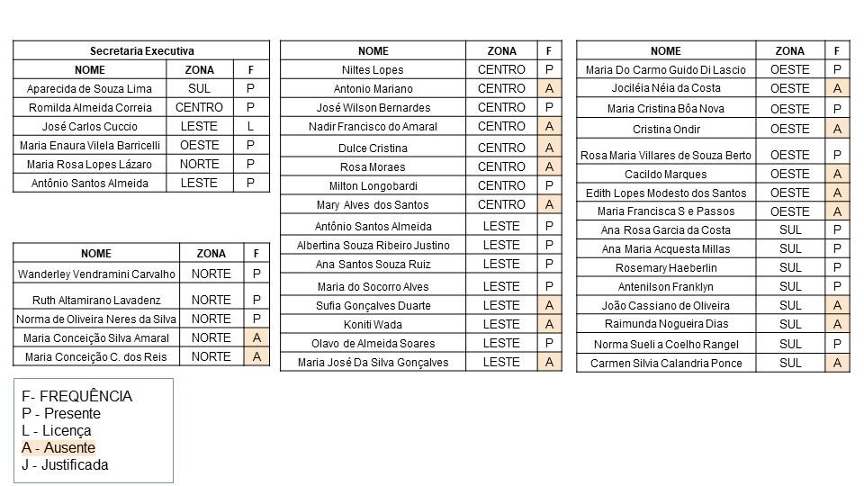

Conselheiros representantes das Secretarias indicados pelo governo.

(A presença na reunião foi identificada como “P”):

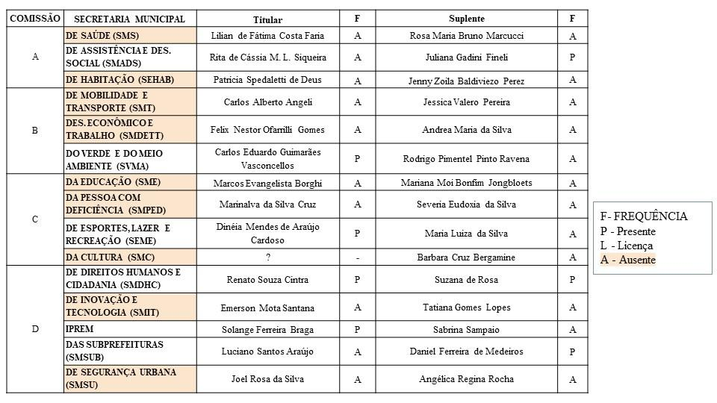

Também estiveram no encontro online os seguintes participantes:

Nome completo | É conselheiro? | É do governo?
Adriana Gladys dos Reis | Não | Não
Aline Almeida Garcia | Não | Não
Áurea Eleoterio Soares Barroso | Não | Não
Brenda Carvalho | Não | Não
Carmen Alizete Inacio Paiva | Não | Não
Cristiana Ramos Costa Santos | Não | Não
Cristina Martins Ong Bom Samaritano | Não | Não
Denise Thiago dos Reis | Não | Não
Edeleide Pereira de Almeida | Não | Não
Fernanda Cunha Silva | Não | Não
Gislaine Aparecida de Oliveira | Não | Não
Luana Aparecida Bezerra da Silva | Não | Não
Marcela Dias Da Silva | Não | Não
Maria Aparecida Cruz de Souza | Não | Não
Maria Inês Vieira | Não | Não
Miriam Pimentel de Souza Rocha | Não | Não
Solange Leal Vitorino | Não | Não
Vanessa da Silva Lucas | Não | Não

